**1. Generar tabla “InformacionGeneral”.**

**2. Agregar 10 registros a los ya existentes**

a) Edad de 18 a 25 años.

b) Género femenino

**3. Agregar 8 registros con las siguientes condiciones.**

a) edad de 20 a 30 años

b) género masculino

e) 80 – 20

**4. Generar índice que indique registros entre 20 y 25 años**

**5. Guardar en otra tabla llamada “NuevaInformación”**

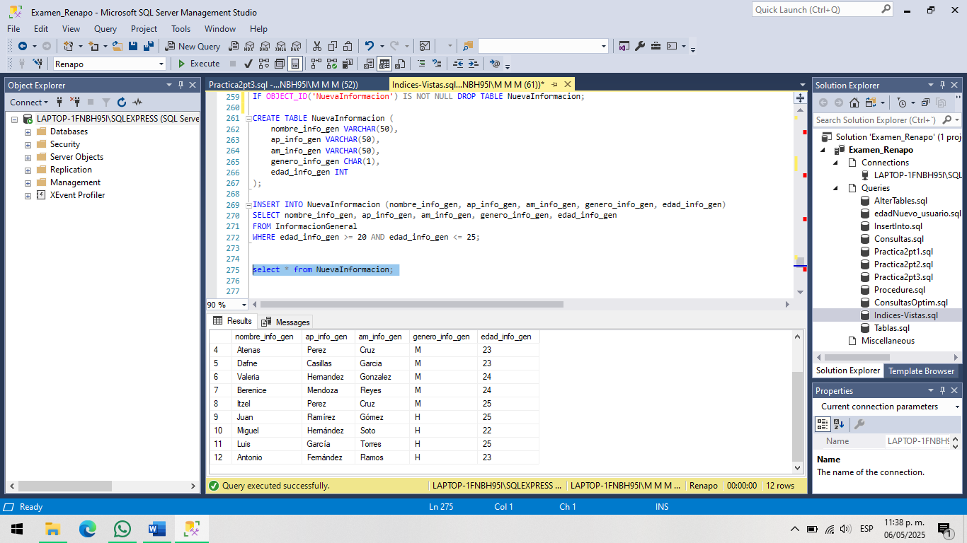

**6. Generar una vista del punto anterior**

